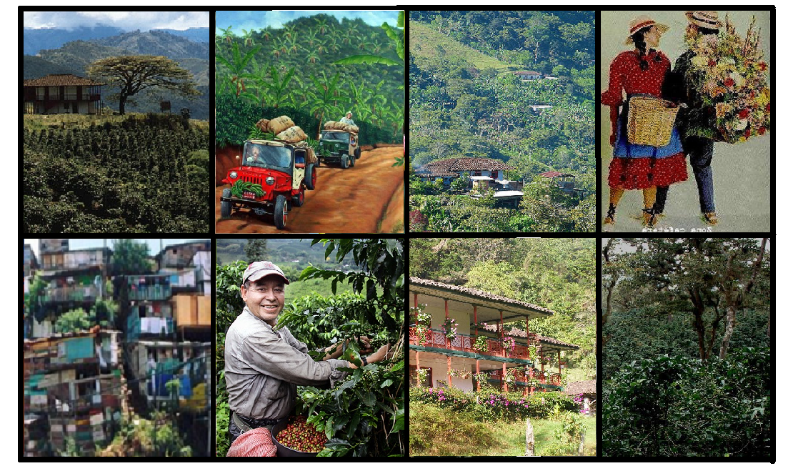
Reconociendo el emprendimiento cultural.

INDICADORES:
CONCEPTUAL: reconozco las oportunidades presentes en mi contexto que permitan el desarrollo de proyectos de emprendimiento culturales y el fortalecimiento de mis proyectos para la vida.
PROCEDIMENTAL: formulo e implemento proyectos de emprendimiento culturales, que permitan generar sentido de pertenencia por mi región y el fortalecimiento de mis proyectos para la vida.
ACTITUDINAL: valoro y me responsabilizo de los elementos y situaciones presentes en mi contexto, con los cuales puedo desarrollar proyectos de emprendimiento cultural.

Iniciemos con esta aventura de emprendimiento cultural.

A VIVENCIA - TRABAJO EN EQUIPO
- Nos organizamos por grupos de trabajo y nombramos los roles de relator, líder y controlador del tiempo.
- Con la mediación del líder, respondemos en el cuaderno falso o verdadero a cada uno de los enunciados que se presentan a continuación.

- ¿El emprendimiento es una forma de pensar, razonar y actuar, centrada en las oportunidades?

- ¿El emprendimiento cultural, está definido dentro de los tipos de emprendimiento de la guía 39 del MEN?

- ¿La música y los bailes no hacen parte de los emprendimientos culturales?

- ¿Los emprendimientos culturales no permiten generar desarrollo en las regiones?
_________________________________

- En plenaria socializamos las respuestas del ejercicio anterior y le pedimos al profesor que complemente nuestros aprendizajes.

- Me dirijo al instrumento de autoevaluación al final de la guía y valoro el indicador 1.

B FUNDAMENTACION – TRABAJO EN EQUIPO.

- Con la ayuda del relator, hacemos lectura del siguiente texto y tomamos apuntes en el cuaderno de lo que consideremos relevante.

Fortalezcamos nuestros proyectos para la vida con los emprendimientos culturales.

Teniendo en cuenta la guía 39 del Ministerio de Educación Nacional (MEN), “el emprendimiento es una forma de pensar, razonar y actuar centrada en las oportunidades, planteada con visión global y llevada a cabo mediante un liderazgo equilibrado y la gestión de un riesgo calculado, su resultado es la creación de valor que beneficia a la empresa, la economía y la sociedad. (Ley 1014 de 2006, art. 1º).

Es así como desde los Proyectos Pedagógicos Productivos, se promueven los diferentes tipos de emprendimiento, siendo el cultural y/o artístico uno de ellos, el cual cobra gran importancia, en la medida que se puede desarrollar desde los proyectos supervisados, poniendo en práctica algunas de las actitudes emprendedoras como: la creatividad, innovación, identificación de oportunidades y recursos en el entorno, materialización de ideas en proyectos, entre otros.

En la actualidad el mundo requiere de personas con capacidad de desarrollar diferentes procesos a nivel personal y profesional, proactivas y propositivas.

El emprendimiento cultural y/o artístico, es un proceso educativo intencionalmente
orientado a la creación, participación y liderazgo de actividades y proyectos artísticos y
culturales a partir del desarrollo de competencias básicas y ciudadanas en los estudiantes, del fomento de sus capacidades creativas e innovadoras y el desarrollo de competencias laborales específicas, cuando así se requiera. Se expresa en actividades o proyectos diversos: musicales (sean de creación o interpretación instrumental o coral), teatrales, danza y pintura, audiovisuales o de animación; periodísticos; literarios; entre otros. Hoy han ganado relevancia las industrias culturales y creativas, que incluyen la edición impresa y multimedia, la producción cinematográfica y audiovisual, la industria fonográfica, la artesanía y el diseño.

El emprendimiento cultural se promueve desde los proyectos supervisados que se formulan y desarrollan desde el grado séptimo en la Instituciones Educativas rurales del departamento, también se promueve el emprendimiento cultural, dando a conocer los atractivos de las regiones, en aspectos de comidas, mitos, leyendas, bailes y música tradicional.
Es así como desde el municipio de Viterbo, traemos la experiencia de una joven que, desde el turismo y la educación, busca fomentar el emprendimiento cultural de su región.

En El Socorro, municipio de Viterbo, Estefany Cano creó VICAN Colombia con sabor a Viterbo, una agencia de viajes que surgió a partir de la necesidad de generar un turismo sostenible, que también diera beneficios económicos para el municipio. La alianza Educación para la Competitividad le ha permitido formarse como administradora y ha sido un apoyo para su proyecto porque ha podido participar en eventos para dar a conocer VICAN.
“La educación es indispensable para contar con un turismo que no se deteriore, pues tiene que ser responsable no solo con el ambiente, si no con la comunidad. El turismo responsable y la conservación de los espacios depende directamente de nosotros. El reto es que los lugares que visitamos siempre estén intactos y funcionales para recibir a los turistas”, explica Cano, quien tiene 20 años y estudia Administración de Empresas Turísticas, profesionalización con la que también se conecta la Universidad en el Campo.
Además de visitar los lugares más atractivos de Viterbo, el turismo beneficia a las personas de la región gracias a que desde esta actividad se quiere impulsar la venta y la visibilización de los productos a base de café y de cacao en uno de los municipios más turísticos de Caldas.
Tomado de revista semana 24-09-2021.
Tanto el emprendimiento cultural, como los demás tipos de emprendimiento, busca fortalecer y desarrollar competencias básicas, socioemocionales, educación económica y financiera y las actitudes emprendedoras de los estudiantes, tomando como estrategia los proyectos por grado y buscando fortalecerlos en la educación media como modelos y planes de negocio para así consolidar los proyectos para la vida de los estudiantes rurales.
- Me dirijo al instrumento de autoevaluación al final de la guía y valoro los indicadores 2 y 3.
C EJERCITACION – TRABAJO INDIVIDUAL
Sentipensando los emprendimientos culturales.
Sentir y pensar son nociones que suelen ponerse en contraposición. Parece que adherimos a una u otra dependiendo de la situación. En algunos momentos parece haber una primacía del sentir y en algunos otros resulta que requerimos de un pensar lúcido y descontaminado de cualquier afectividad.

- Pensando en nuestro proyecto supervisado, damos respuesta a las siguientes preguntas, realizando un comercial de televisión, haciendo uso de toda la creatividad e innovación posible.
- ¿Qué elementos culturales puedo implementar en mi proyecto?

- ¿Cómo fortalezco la cultura de mi región a través de mi proyecto de emprendimiento?

- ¿Qué necesidad o problemática presente en mi región atiendo con mi proyecto de emprendimiento cultural?

- ¿Dónde voy a desarrollar mi proyecto de emprendimiento cultural?

Ten en cuenta que los comerciales buscan capturar clientes. Las personas a las que les vas a exponer tu proyecto cultural, decidirán si compran o no el producto, bien o servicio ofertado.

- El comercial no deberá exceder 1 minuto, debes ser muy claro y conciso en la información.

- Cada estudiante expondrá ante sus compañeros y profesor su emprendimiento cultural, el cual estará disponible para una subasta.

- Cada estudiante tendrá en su poder varios billetes didácticos de la misma denominación, con los cuales comprarán el producto, bien o servicio del compañero que más le haya llamado la atención.
El emprendedor que más billetes acumule, será el ganador.
Animo!!!

- Me dirijo al instrumento de autoevaluación al final de la guía y valoro el indicador 4.

D. APLICACIÓN – CON MI FAMILIA
1. En compañía de mis familiares y haciendo uso de la siguiente matriz, analizamos las posibilidades o pretextos que tenemos para desarrollar proyectos de emprendimiento cultural en nuestra región y algunas estrategias que permitan su implementación.
Ejemplo:
PRETEXTOS | ESTRATEGIAS.
Mitos y leyendas de la comunidad, vereda o región. | Realizar tertulias 1 vez al mes con sabedores o abuelos de la comunidad, en las que se den a conocer cuáles son los mitos y leyendas, su impacto en la región y como ellos enriquecen la cultura de nuestra población.  Estos procesos pueden ser grabados por audios, videos y tomar registro fotográfico, los cuales se pueden replicar en una franja cultural en la emisora comunitaria y por redes sociales.  Con el uso de redes sociales, puedes convertirte en un influencer, así podrás generar ingresos económicos por medio de la publicación de contenidos.

- En la próxima clase, hacemos entrega de la actividad de la aplicación terminada al profesor y le pedimos que complemente nuestros aprendizajes.
- Me dirijo al instrumento de autoevaluación y valoro el indicador 5
Instrumento de autoevaluación “valorando mis aprendizajes”.

# | Indicador | Valoración
 |  | Superior | Alto | Básico | Bajo
1 | Desarrollé la actividad de falso o verdadero a conciencia y analizando cada una de las preguntas con criterio.
2 | Presté atención y respeté al relator al momento de la lectura de la fundamentación.
3 | Interioricé los conceptos clave de la lectura del momento de la fundamentación.
4 | Realicé el comercial siguiendo las recomendaciones dadas y expuse mi emprendimiento cultural delante mis demás compañeros y docente.
5 | Identifiqué oportunidades de emprendimientos culturales en mi entorno y diseñé estrategias para su desarrollo

BIBLIOGRAFIA:
https://www.semana.com/mejor-colombia/articulo/jovenes-rurales-de-caldas-se-consolidan-como-emprendedores-gracias-a-una-poderosa-estrategia-de-educacion-en-el-campo/202142/
http://laaventuradeaprender.intef.es/guias/-como-sentipensar-
https://es.123rf.com/photo_76999983_presentador-ni%C3%B1o.html
https://www.freepik.es/vector-premium/nino-pequeno-que-tiene-buena-idea_5882252.htm
https://es.dreamstime.com/stock-de-ilustraci%C3%B3n-historieta-linda-un-cameraman-image93672710
https://lmocampos.wordpress.com/noticias/

